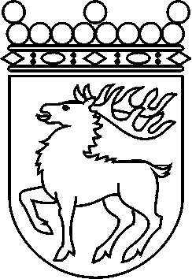
 | Ålands lagting | HEMSTÄLLNINGSMOTION nr 2/2003-2004
 | Vice talman | Datum
 | Barbro Sundback | 2004-03-08
 | Till Ålands lagting

Välfärdsstudie om de fattiga på Åland

I varje samhälle omhuldar man ofta sina myter och föreställningar. På Åland vill man gärna göra gällande att alla har det bra och att det inte förekommer några fattiga människor i landskapet. Begreppet fattigdom har flera definitioner. Fattigdom i en välfärdsstat och i ett utvecklingsland är inte samma sak. Däremot kan man säga att fattigdom oberoende av var den finns skapar vissa sociala, ekonomiska och politiska begränsningar för den enskilda som är svåra att på egen hand häva utan strukturella samhällsinsatser.
Landskapsstyrelsens social- och miljövårdsavdelning initierade en utredning sommaren 2003 om människor med ekonomiska svårigheter på Åland. Utredningen är den första i sitt slag på Åland och den visar på ett mönster som är allmängiltigt. För att få en mera heltäckande uppfattning om problemets omfattning borde en mera systematisk studie göras. Detta är viktigt för att vi skall få en mera korrekt bild av det åländska samhället men också för att de sociala samhällsinsatser som står till buds skall vara så ändamålsenliga som möjligt. Insatserna borde leda till att den enskilda kan häva sin svaga ställning och därmed uppnå större valfrihet och trygghet. De sociala system vi har för närvarande är närmast kopior av Finlands sociala säkerhetssystem. En högre anpassning till åländska förhållandet skulle vara ett viktigt politiskt självstyrelsearbete. Självstyrelsen skall utvecklas så att alla, också de med svag ekonomi, gynnas av vår självbestämmanderätt.

Med anledning av det ovanstående föreslår vi

att lagtinget hos landskapsstyrelsen hemställer om att en systematisk studie om fördelningen av den åländska välfärden görs i syfte att utveckla självstyrelsens sociala trygghetssystem så personer med bestående ekonomiska svårigheter får möjlighet att hävda sin situation och nå större reell ekonomisk, social och politisk valfrihet.

Mariehamn den 8 mars 2004
Barbro Sundback | Camilla Gunell
Lasse Wiklöf | Christian Beijar
Carina Aaltonen | Göte Winé

